Министерство науки и высшего образования Российской Федерации

**федеральное государственное бюджетное образовательное учреждение**

**высшего образования**

**РОССИЙСКИЙ ГОСУДАРСТВЕННЫЙ ГИДРОМЕТЕОРОЛОГИЧЕСКИЙ УНИВЕРСИТЕТ**

**филиал ФГБОУ ВО «РГГМУ» в г. Туапсе**

**Кафедра «Метеорологии, экологии и природопользования»**

**МЕТОДИЧЕСКИЕ РЕКОМЕНДАЦИИ ПО ОФОРМЛЕНИЮ ВЫПУСКНОЙ КВАЛИФИКАЦИОННОЙ РАБОТЫ**

Основная профессиональная образовательная программа

высшего образования программы бакалавриата по направлению подготовки

**05.03.05 «Прикладная гидрометеорология»**

Направленность (профиль):

**Прикладная метеорология**

**05.03.06 «Экология и природопользование»**

Направленность (профиль):

**Природопользование**

**Квалификация:**

**Бакалавр**

**Форма обучения**

**Очная/заочная**

**Авторы-разработчики:**

**Щербакова Д.Л.**

Туапсе 2024/25уч.г.

Правила оформления выпускной квалификационной работы (ВКР)

1. ВКР должна состоять из следующих структурных элементов:
2. обложка
3. титульный лист ВКР;
4. оглавление;
5. введение;
6. основная часть;
7. заключение;
8. список использованной литературы;
9. приложение (при необходимости).
10. Обложка. ВКР должна быть переплетена в твердую обложку. Текст на обложке, указывающий на характер работы, выполненный тиснением или иным способом, обязателен.
11. Титульный лист является первой страницей ВКР и должен включатся в общую нумерацию страниц работы. Номер страницы на титульном листе не проставляют. Название темы – без уточнений в скобках наименования исследуемого объекта (приложение 1).
12. В оглавлении последовательно перечисляют введение, заголовки разделов, подразделов (подзаголовков) основной части, заключение, список использованной литературы и приложения (если они есть). Все заголовки в оглавлении записывают строчными буквами (первая - прописная), не выделяя жирным шрифтом. Подзаголовки в оглавлении располагаются с отступом 1 см с левой стороны. Последнее слово каждого заголовка соединяют отточием с соответствующим номером страницы, на которой расположен заголовок. Оглавление должно быть создано при помощи средства MS Word «Автособираемое оглавление». Слово ОГЛАВЛЕНИЕ записывают в виде заголовка (по центру) прописными буквами (приложение 2).
13. Номер страницы в ВКР проставляют в правом нижнем углу листа, страницы текстового материала следует нумеровать арабскими цифрами без буквы «с» и каких-либо знаков препинания шрифтом Times New Roman, размер 10, соблюдая сквозную нумерацию по всему документу, титульный лист текстового документа включают в общую нумерацию страниц, номер страницы на титульном листе не проставляют.
14. Введение по объему занимает примерно 2-3 страницы. Во введении дается краткий анализ проблемы, ее современное состояние, обосновывается актуальность выбранной темы для конкретного объекта исследования, объект, предмет исследования, определяются цели и задачи ВКР.
15. В основной части должен быть представлен материал, раскрывающий суть выбранной темы. Обязательной частью разделов являются иллюстративные материалы (рисунки, схемы, таблицы, диаграммы, графики и др.). Основная часть ВКР должна содержать три раздела, каждый из которых должен состоять из 2-х подразделов. Объем каждого подраздела 6-7 страниц.
16. Разделы должны иметь порядковые номера в пределах всей ВКР, обозначенные арабскими цифрами без точки после цифры. Подразделы должны иметь нумерацию в пределах каждого раздела. Номера подразделов состоят из номера раздела и подраздела, разделенных точкой. В конце номера подраздела точка не ставится. Заголовок разделов, подразделов следует печатать с новой строки, от абзаца, выравнивание текста по ширине, с прописной буквы, без точки в конце, не подчеркивая, не выделяя жирным шрифтом. Между заголовком раздела и подразделом строку не пропускать. Подраздел и текст ВКР отделяют интервалом в одну строку. Каждый раздел печатается с новой страницы. По тексту ВКР жирный шрифт, курсив не применять

Например:

# 1 Географическое положение и рельеф местности территории Западного Казахстана

## 1.1 Географическое положение и особенности рельефа местности исследуемой территории

Казахстан расположен на стыке двух континентов - Европы и Азии, между 40 и 55 градусами северной широты и 45 и 87 градусами восточной долготы [25, c.6].

Площадь Казахстана насчитывает 2724,9 км2. Страна располагается к востоку от Каспийского моря и приволжских равнин до горного Алтая от предгорий Тянь-Шаня на юге и юго-востоке до Западно-Сибирской низменности на севере …

## 1.2 Общая климатическая характеристика региона

Климат Западного Казахстана резко континентальный и характеризуется большой засушливостью, так как значительная часть его территории находится в зоне пустынь и полупустынь [24, c.172].

Характерными чертами климатических условий региона являются неустойчивость и дефицитность атмосферных осадков. На юге западных районов климат смягчается близостью Каспийского моря. Среднегодовое количество осадков от 100 до 300 мм.

1. Заключение по объему занимает примерно 2-3 страницы. В заключении необходимо сформулировать степень выполнения поставленных целей и задач, полученные результаты и их эффективность, выводы, предложить рекомендации по внедрению полученных результатов и возможность их практической реализации. Основные выводы и рекомендации в тексте заключения лучше всего изложить в форме пронумерованных тезисов.
2. Список использованной литературы включает в себя не менее 22-25 источников, из них на 2/3должны быть ссылки по тексту ВКР. Между Фамилией и И.О. следует ставить запятую (образец — приложение 3; правила оформления библиографии – приложение 9).
3. В приложении приводится материал, дополняющий ВКР. Каждое приложение должно иметь заголовок и начинаться с нового листа с указанием вверху листа по центру слова Приложение и иметь тематический заголовок (приложение 4,5). В случае переноса приложения на следующую страницу над левым верхним углом приложения помещают слова Продолжение приложения 4, без точки после номера приложения (приложение 4).
4. В тексте ВКР при ссылке на Приложение указывается (приложение 4).
5. Библиографические ссылки могут быть:

- Внутритекстовые - в основном тексте порядковый номер источника, указанного в библиографическом списке берется в квадратные скобки. Если внутритекстовые сноски указываются в конце предложения, то точка ставится после квадратной скобки.

Например, [24, c.44]. Подобная запись означает отсылку на 44 страницу источника под номером 24 в списке использованной литературы.

Если в первом, во втором или третьем разделе ВКР таблица или рисунок взяты из литературного источника, то допускаются внутритекстовые ссылки (приложение 6 –для рисунка, приложение 7 – для таблицы). Если рисунок или таблица составлены автором самостоятельно, то ссылки не допускаются.

Библиографические ссылки должны быть на 2/3 литературных источников по списку использованной литературы.

1. Объем ВКР должен составлять 48 – 55 страниц.
2. Текст ВКР набирается на компьютере с помощью редактора WORD и шрифта Times New Roman (размер – 14) с межстрочным интервалом 1,5 и с абзацным отступом – 1,25 см (одинаковый по всей работе). Текст ВКР оформляется на стандартных листах формата А4 (297 x 210 мм).
3. При оформлении текста работы следует соблюдать следующие размеры полей: левое – 30 мм, правое – 10 мм, верхнее – 20 мм, нижнее – 20 мм.
4. При печати текстового материала следует использовать двухстороннее выравнивание (по ширине).
5. Иллюстрации (схемы, графики, таблицы и пр.) помещаются в тексте работы сразу после ссылок на них или в пределах одной страницы, сопровождаются подписями и нумеруются.
6. Номер и наименование рисунка размещают под рисунком, через один интервал, посередине, выравнивание текста по центру, нумерация рисунков допускается, как в пределах раздела (Рисунок 1.1 -­) что означает первый рисунок первого раздела, так и в виде сквозной нумерации (Рисунок 1-). Между номером и названием рисунка ставится тире (приложение 6). Далее следующий текст размещают под наименованием рисунка, пропустив одну строку.
7. Ссылка в тексте на рисунок должна располагаться в пределах одной страницы от рисунка. Ссылку помещают либо в виде заключенного в круглые скобки выражения (рисунок 5), либо в виде оборота типа: … как это видно на рисунке 7 или … как это видно из рисунка 8.
8. Все таблицы, если их в ВКР несколько нумеруют арабскими цифрами. Нумерация таблиц допускается, как в пределах раздела (Таблица 1.1-) что означает первая таблица первого раздела, так и в виде сквозной нумерации (Таблица 1 -). Между номером и названием таблицы ставится тире.
9. Над левым верхним углом таблицы помещают надпись Таблица с указанием порядкового номера таблицы. Название таблицы располагают от левого поля, выравнивание текста по ширине (приложение 8).
10. В случае переноса таблицы на следующую страницу следует в левом верхнем углу страницы поместить слова Продолжение таблицы 1 (приложение 8)
11. Ссылка в тексте на таблицы должна располагаться в пределах одной страницы от таблицы. Ссылку помещают либо в виде заключенного в круглые скобки выражения (таблица 5), либо в виде оборота: … как это видно в таблице 7 или … как это видно из таблицы 8.
12. Формулы и уравнения. Пояснение значений, символов и числовых коэффициентов следует приводить непосредственно под формулой в той же последовательности, как и в формуле.

Значение каждого символа и числового коэффициента следует давать с новой строки, первую строку пояснения начинают со слова «где» без двоеточия.

Уравнения и формулы следует выделять из текста в отдельную строку. Выше и ниже каждой формулы или уравнения должна быть оставлена одна свободная строка.

Если уравнение не умещается в одну строку, оно должно быть перенесено после знака равенства (=), или после знака плюс (+), или после других математических знаков с их обязательным повторением в новой строке.

Формулы и уравнения в работе следует нумеровать порядковой нумерацией в пределах всей работы арабскими цифрами в круглых скобках в крайнем правом положении напротив формулы. Допускается нумерация формул в пределах раздела. Например:

Z=10hd (2.1)

где, Z – запас воды в снеге, мм

h – высота снежного покрова, см

d – плотность снега, г/см3

Если в формулу подставлены цифровые значения, то выше и ниже решения строка не пропускается. Например:

Z = 10*50*0,2 = 100 мм

1. Маркеры и кавычки во всей работе должны быть одинаковые. Курсив и жирный шрифт не применять.
2. При проверке ВКР преподаватель, осуществляющий «НОРМОКОНТРОЛЬ» указывает на ошибку только один раз: при первом ее обнаружении. При обнаружении повтора той же ошибки, отметки в тексте не делаются. Студент должен сам проверить весь текст на наличие в нем аналогичных ошибок, на которые ему однажды указано.

Приложение 1

|  |
| --- |
| МИНИСТЕРСТВО НАУКИ И ВЫСШЕГО ОБРАЗОВАНИЯ  РОССИЙСКОЙ ФЕДЕРАЦИИ |
| **федеральное государственное бюджетное образовательное учреждение** |
| **высшего образования** |
| **«РОССИЙСКИЙ ГОСУДАРСТВЕННЫЙ** |
| **ГИДРОМЕТЕОРОЛОГИЧЕСКИЙ УНИВЕРСИТЕТ»** |
|  |
| **Кафедра метеорологии, экологии и природопользования** |
|  |
| **ВЫПУСКНАЯ КВАЛИФИКАЦИОННАЯ РАБОТА**  **(бакалаврская работа)**  **по направлению подготовки 05.03.05 Прикладная гидрометеорология**  **(квалификация – бакалавр)** |
|  |
|  |
| **На тему Анализ состояния воздушной среды в зоне деятельности «ОАО НК «Роснефть – Туапсинский НПЗ»** |
|  |
|  |
| **Исполнитель** Мазуров Станислав Станиславович |
|  |
| **Руководитель** д.г.н., профессор Сергин Сергей Яковлевич |
|  |
|  |
| **«К защите допускаю»** |
| **Заведующий кафедрой** ________________________ |
|  |
| кандидат сельскохозяйственных наук, доцент |
|  |
| Цай Светлана Николаевна |
|  |
| «____» _________ 2025 г. |
| Туапсе |
| 2025 |
| МИНИСТЕРСТВО НАУКИ И ВЫСШЕГО ОБРАЗОВАНИЯ  РОССИЙСКОЙ ФЕДЕРАЦИИ |
| **федеральное государственное бюджетное образовательное учреждение** |
| **высшего образования** |
| **«РОССИЙСКИЙ ГОСУДАРСТВЕННЫЙ** |
| **ГИДРОМЕТЕОРОЛОГИЧЕСКИЙ УНИВЕРСИТЕТ»** |
|  |
| **Кафедра метеорологии, экологии и природопользования** |
|  |
| **ВЫПУСКНАЯ КВАЛИФИКАЦИОННАЯ РАБОТА**  **(бакалаврская работа)**  **по направлению подготовки 05.03.06 Экология и природопользование**  **(квалификация – бакалавр)** |
|  |
|  |
| **На тему Влияние экологической обстановки в Краснодарском крае на состояние заболеваемости населения** |
|  |
|  |
| **Исполнитель** Азаренко Анна Алексеевна |
|  |
| **Руководитель** к.г.н., доцент Соловьева Анна Андреевна |
|  |
|  |
|  |
| **«К защите допускаю»** |
| **Заведующий кафедрой** ________________________ |
|  |
| кандидат сельскохозяйственных наук, доцент |
|  |
| Цай Светлана Николаевна |
|  |
| «____» _________ 2022 г. |
| Туапсе |
| 2025 |

Приложение 2

ОГЛАВЛЕНИЕ

Введение

1 Условия возникновения и классификация гроз

1.1 Условия формирования конвективной облачности и гроз

1.2 Классификация гроз и грозовых облаков

2 Физико-географические и климатические особенности Туапсинского района

2.1 Физико-географические особенности Туапсинского района

2.2 Основные синоптические ситуации и климатические данные о грозах на ст.Туапсе

3 Прогнозирование грозовой деятельности в районе г.Туапсе

3.1 Прогноз зимних гроз на Черноморском побережье Кавказа по методу Акулиной А.Ф.

3.2 Методы Глушковой Н.И., Лапчевой В.Ф. и Лебедевой Н.В.

Заключение

Список использованной литературы

Продолжение приложения 2

ОГЛАВЛЕНИЕ

Введение …………………………………………………………………………….

1 Теоретические основы существующих технологий очистки стоков…………..

1.1 Способы очистки производственных стоков……………………………

1.2 Экологическая безопасность в нефтеперерабатывающей промышленности …………………………………………………………………..

2 Технология производства и оценка воздействия на окружающую среду в ООО «РН-Туапсинский НПЗ» …………………………………………………………..

2.1 Особенности функционирования очистных сооружений………………

2.2 Анализ качества сточных вод на очистных сооружениях ООО «РН-Туапсинский НПЗ» …………………………………………………………………

3 Мероприятия по снижению неблагоприятного ввоздействия на окружающую среду………………………………………………………………………………….

3.1 Методы обработки осадков сточных вод в ООО «РН-Туапсинский НПЗ…...........................................................................................................................

3.2 Экономическая и экологическая эффективность предложенных методов очистки сточных вод ……………………………………………………………….

Заключение ………………………………………………………………………….

Список использованной литературы ………………………………………………

Приложение 3

Список использованной литературы

1. Агаркова, А.П. Распределение и продолжительность пыльных бурь на территории Западного и Южного Казахстана // Труды КазНИГМИ. – 1972. – Вып. 49. – С.111-117.
2. Ахметова, С.Т., Сулейменова, А.Р., Оракова, Г.О. Метеорологические условия формирования пыльных бурь в Западном Казахстане // Молодой ученый. – 2017. – № 7. – С. 157-161.
3. Баринов, А.В., Седнев, В.А. Опасные природные процессы. – М.: Наука, 2009. – 334 с.
4. Бут, И. В. Устойчивые пыльные бури на территории северного Кавказа и Южном Урале. – Л.: Гидрометиздат, 1961. – 128 с.
5. Бучинский, И.Е. Засухи и суховеи. – Л.: Гидрометиздат, 1976. – 215 с.
6. Власова-Сайкова, В.В. Экономические риски от песчаных (пылевых) бурь в странах Азиатско-тихоокеанского региона. – М.: Недра, 2011. – 110 с.
7. Заславский, М.Н. Эрозиоведение. – М.: Высшая школа, 1983. – 320 с.
8. Захаров, П.С. Пыльные бури. – Л.: Гидрометиздат, 1965. – 165 с.
9. Зверев, А.С. Синоптическая метеорология. – СПб.: из-во РГГМУ, 2006. – 560 с.
10. Золотокрылин, А.Н. Пыльные бури на Туранской низменности // Известия РАН. Серия Географическая. – 1996. – № 6. – С. 48-54.
11. Кожахметов, П.Ж, Акиянова, Ф.Ж. Агроклиматические ресурсы Западно-Казахстанской области: научно-прикладной справочник / под ред. С.С. Байшоланова. – Астана, 2017. – 128 с.
12. Колобков, Н. Пыльные бури // Альманах. На суше и на море. – 1961. – Вып. 2. – С. 22-24.
13. Малые реки Казахстанско-Оренбургского трансграничного региона: Сборник научных статей. – Уральск: РИЦ ЗКГУ им. М. Утемисова, 2015. – 201 с.
14. Окулова, Н.М., Гражданов, А.К., Неронов, В.В. Структура и динамика сообществ млекопитающих Западного Казахстана. – М.: Товарищество научных изданий КМК, 2016. – 944 c.
15. Опасные природные процессы: учеб. пособие / В.Ю. Радоуцкий, В.Н. Шульженко, А.А. Смаглюк; под ред. В.Ю. Радоуцкого. – Белгород: Изд-во БГТУ, 2007. – 206 с.
16. Орловский, Н.С., Орловская, Л., Индуиту, Р. Опасные и особо опасные пыльные бури в Средней Азии // Аридные экосистемы. – 2013. – Т. 19. – № 4 (57). – С. 49-58.
17. Полякова, Л.С., Кашарин, Д.В. Метеорология и климатология: учеб. пособие. – Новочеркасск: НГМА, 2004. – 107 с.
18. Портал знаний о водных ресурсах и экологии Центральной Азии CАWаter-Info [Электронный ресурс]. URL: http://www.cаwаter-info.net/аrаl/geo.html (дата обращения: 27.03.2019)
19. Почвы и земельные ресурсы Казахстана / Н.В. Клебанович, И.А. Ефимова, С.Н. Прокопович. – Минск: БГУ, 2016. – 46 с.
20. Романова, Е.Н., Гобарова, Е.О., Жильцова, Е.Л. Методы использования систематизированной климатической и микроклиматической информации. – СПб.: Гидрометиздат, 2000. – 159 с.
21. Семенов, О.Е., Тулина, Л.П. Пространственное и временное распределение опасных и особо опасных пыльных бурь на территории Казахстана // Труды КазНИГМИ. – 1978. – Вып. 71. – С. 62-77.
22. Специализированные прогнозы погоды: учеб. пособие. – Л.: изд. ЛГМИ, 1991. – 112 с.
23. Справочник по климату СССР. – Л.: Гидрометиздат, 1967. – Вып.13. – 335 с.
24. Утешева, А.С. Климат Казахстана. – Л.: Казахстанский научно-исследовательский институт, 1959. – 371 с.
25. Физическая география Казахстана: учеб. пособие / Е.Н. Вилесов, А.А. Науменко, Л.К.Веселова, Б.Ж. Аубекеров; под общ. ред. А.А. Науменко. – Алматы: Казак университет, 2009. – 362 с.

Приложение 4

Схема классификации туманов

|  |  |  |
| --- | --- | --- |
| Туманы | | |
| Туманы  охлаждения | Адвективные | Над морем |
| Над сушей |
| Опускание облаков |
| Орографические | - |
| Адвективно-радиационные | - |
| Радиационные | Поземные |
| Высокие |
| Туманы испарения | Испарение с водной поверхности | |
| Испарение капель  (фронтальный туман) | |
| Туманы от сгорания топлива | Туманы от увеличения влаги | |
| Туманы задымления | |

Приложение 5

Распределение осадков в Краснодарском крае 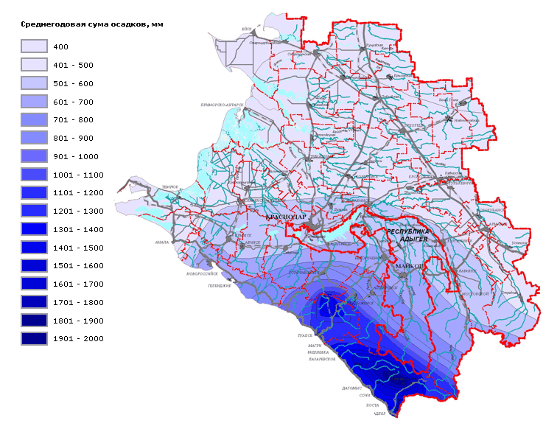

Приложение 5

Схема г. Краснодара с основными предприятиями загрязнителями



Приложение 6

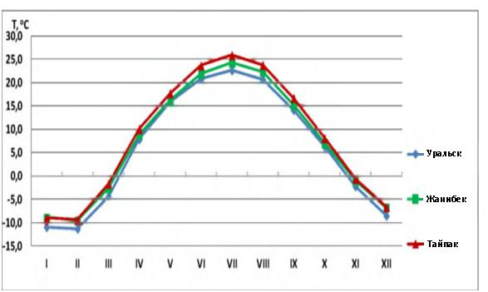

Рисунок 2.1 — Годовой ход среднемесячных температур [2, с. 159]

Далее следует текст ВКР...

Рисунок 2.3 – Тенденция изменения загрязнения воздуха г. Краснодара за 2008-2017 гг.

Далее следует текст ВКР...

Приложение 7

Таблица 1.1 — Продолжительность солнечного освещения на метеорологической станции (1980-2015 гг.) [8, c. 49]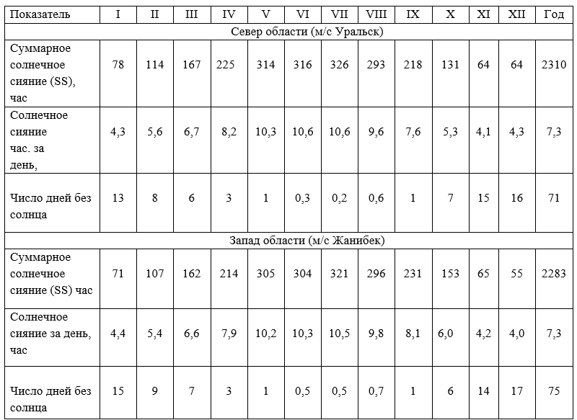

Таблица 1 - Добыча природного и попутного газа обществами Группы Газпром за 2014-2018 гг., млрд. м3 [5, с. 167]

|  |  |  |  |  |  |
| --- | --- | --- | --- | --- | --- |
| Наименование | Годы | | | | |
| 2014 | 2015 | 2016 | 2017 | 2018 |
| Группа Газпром всего:  - в т.ч. попутный нефтяной газ | 461,52  3,75 | 508,59  4,28 | 513,17  4,73 | 487,02  5,66 | 487,39  6,71 |
| ПАО «Газпром» и его основные дочерние общества со 100% участием | 425,02 | 465,14 | 464,81 | 437,90 | 436,29 |
| ПАО «Газпром нефть» и его дочерние общества | 2,08 | 2,95 | 7,33 | 8,73 | 11,36 |
| ЗАО «Пургаз» | 11,84 | 15,14 | 15,37 | 15,04 | 14,62 |
| ПАО «Севернефтегазпром» | 22,58 | 25,36 | 25,66 | 25,35 | 25,12 |

Приложение 8

Таблица 2.1 — Средняя месячная (tcp), средняя из максимальных (tmаx) и средняя из минимальных (tmin) температура воздуха, а также ее суточный размах (Δtc), оС (1980-2015 гг.)

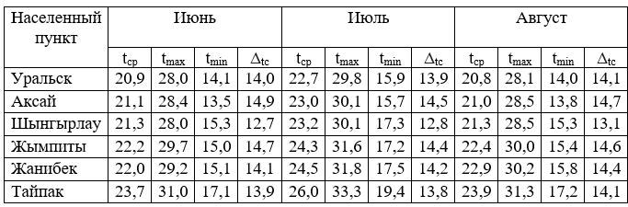

Далее следует текст ВКР...

Таблица 2.6 – Показатели городского ритма движения автомобиля

|  |  |  |  |  |  |  |
| --- | --- | --- | --- | --- | --- | --- |
| Режим работы двигателя | Время работы | Параметры работы двигателя,% | | | | |
| Расход топлива | Объем выхлопных газов | Газовые выхлопы | | |
| Оксид углерода | Оксид азота | Углеводо-роды |
| 1. Холостой | 45 | 18 | 12 | 25 | 19 | - |
| 2. Разгон | 20 | 37 | 43 | 30 | 32 | 74 |
| 3. Установившийся | 25 | 40 | 39 | 35 | 29 | 21 |

Продолжение таблицы 2.6

|  |  |  |  |  |  |  |
| --- | --- | --- | --- | --- | --- | --- |
| 4. Замедление | 10 | 5 | 6 | 10 | 20 | 5 |
| 5. Полный цикл | 100 | 100 | 100 | 100 | 100 | 100 |

Далее следует текст ВКР...

Приложение 9

Оформление библиографии

Ниже представлены примеры оформления библиографического списка различных источников.

Государственные стандарты и сборники документов. Например:

Библиографическое описание документа. Общие требования и правила составления: ГОСТ 7.1.84. - Введ, 01.01.86. - М., 2008. - 75с. - (Система стандартов по информ., библ. и изд. делу).

Сборники типовых инструкций по охране труда для рабочих лесной промышленности.- М.: Лесная промышленность, 2009. - 471с.

Нельзя делать ссылку на справочно-правовые системы (Консультант-Плюс, Гарант и т.д.) необходимо указать источник публикации нормативно-правового документа.

Книги одного, двух, трех и более авторов. Например:

Рузавин, П.И. Научная теория: Логико-методол. анализ. - М.: Мысль, 2008. - 237с.

Госс, B.C., Семенюк, Э.П., Урсул, А.Д. Категории современной науки: Становление и развитие. - М.: Мысль, 2011. - 268с.

Планирование, организация и управление транспортным строительством / А.М. Коротеев, Т.А. Беляев и др.//Под ред. А.М.Коротеева. - М.: Транспорт, 2012. - 286с.

Сборник одного автора. Например:

Методологические проблемы современной науки // Сост. А.Т. Москаленко. - М.: Политиздат, 2012. - 295с.

Сборник с коллективным автором. Например:

Непрерывное образование как педагогическая система: Сб. науч. тр. / Научно-исслед. НИИ высшего образования / Отв. ред. Н.Н. Нечаев. - М.: НИИВО, 2012. - 156с.

Материалы конференций, съездов. Например:

Проблемы вузовского учебника: Тез. докл. Третья всесоюз. науч. конф. - М.: МИСИ, 2008. - 156с.

Автореферат диссертации. Например:

Фролов, В.В. Отечественное медицинское книгоиздание. Развитие издательского репертуара, 1917-1995: Автореф. дис. канд. филол. наук. - М., 1995. - 21с.

Статья из газеты и журнала. Например:

Райцын, Н.Г. В окопах торговых войн // Деловой мир.- 2013.-7 окт. Егорова-Гантман Е., Минтусов И. Портрет делового человека // Проблемы теории и практики управления.- 2012.- № 6.-С.14-15.

Статья из продолжающегося издания. Например:

Сафронов, Г.П. Итоги, задачи и перспективы развития книжной торговли // Кн. торговля. Опыт, пробл., исслед. - 2011.- Вып.8.-С.3-17.

Статья из ежегодника. Например:

Народное образование и культура // СССР в цифрах в 1985 г. - М., 1986. -С.241-255

Статья из энциклопедии и словаря. Например:

Бирюков, Б.В., Гастев, Ю.А., Геллер, Е.С. Моделирование // БСЭ. - 3-е изд. - М., 1974. -Т.16. - С.393-395. Диссертация // Советский энциклопедический словарь. - М., 1985.- С.396.

Ссылки на электронные ресурсы. Например:

Бахтин, М.М. Творчество Франсуа Рабле и народная культура средневековья и Ренессанса. – 2-е изд. – М.: Худож. лит., 1990. – 543 с. [Электронный ресурс]. URL: [http: //www. philosophy.ru /library /bahtin /rable. html#_ftn1](http://www.philosophy.ru/library/bahtin/rable.html#_ftn1) (дата обращения: 05.05.2019).

Борхес, Х.Л. Страшный сон // Письмена Бога: сборник. – М.: Республика, 1992. – 510 с. [Электронный ресурс]. URL: http: //www//nashol. com/2014012375444/analiz- (дата обращения: 20.05.2019).

Белоус, Н.А. Прагматическая реализация коммуникативных стратегий в конфликтном дискурсе // Мир лингвистики и коммуникации: электронный научный журнал. – 2006. – № 4 [Электронный ресурс]. URL: [http: //www.tverlingua.by.ru/archive/005/5_3_1.htm](http://www.tverlingua.by.ru/archive/005/5_3_1.htm) (дата обращения: 15.05.2019).

Электронный адрес и дату обращения к документу приводят всегда. Дата обращения к документу – та дата, когда человек, составляющий ссылку, данный документ открывал, и этот документ был доступен.

Ссылки на монографии, учебники или учебные пособия одного или нескольких авторов:

1. Альбуханова-Славская, К.А. Деятельность и психология личности. – М.: Наука, 2012. – 335с.

2. Блонский, П.П. Избранные психологические и педагогические произведения: В 2 т. – М.: Педагогика, 2009. – Т.2. – 399 с.

3. Гиницинский, В.И. Основы теоретической педагогики: учеб. пособие/ СПб.:Изд-во С.-Петербург. ун-та, 2012. – 154 с.12

4. Социология. Основы общей теории: учеб./ Г.В. Осипов, Л.Н. Москвичев, А.В. Кабыща и др. Под ред. Г.В. Осипова, Л.Н. Москвичева. – М.: Аспект Пресс, 2009. – 461 с.

Ссылки на статьи из сборников и журналов:

Лях, В.И., Мейксон, Г.Б., Кофман, Л.Б. К проблеме формирования концепции физической культуры детей и молодёжи // Физическая культура. – 2012. – № 1. – С. 5 – 10.

Олех, Л.Г. Типы культуры и образования // Образование в Сибири.– 2013.– № 1. – С. 3 –10.

Ссылки на статьи из иностранных журналов

Adorno, T.W. Theorie der Halbbildung // der Soziologischt Schriften. Bd.1. – Frankfurt, 1979. – S. 93 – 161.

Ссылки на иностранную литературу:

Druker, P. People and Performance: The Best of Peter Druker on Management. – N.Y., 1977. – 134 p.

Otto, B.Volksorganisches Denken. – Erster Teil. – Berlin: Lichterfelde, 1925. – 302 s.

Ссылки на диссертации, авторефераты диссертаций:

Ждан, А.Н. История психологии как становление ее предмета: Дис. … в виде науч. докл. д-ра психол. наук. – М., 2004. – 69 с.

Певзнер, М.Н. Реформаторское движение в педагогике Западной Европы конца ХIХ – начала ХХ века: Дис. …д-ра пед. наук. – М., 2007. – 460 с.

Ховрина, Л.Н. Гуманизация в военном образовании дореволюционной России в период с 1700 по 1917 гг.: Автореф. … дис. д-ра пед. наук. – М., 2006. – 44 с.

Ссылки на депонированные работы

Котряков, Н. В.Теория и практика подготовки учителя единой трудовой школы 1 ступени к трудовому обучению и воспитанию учащихся // Рукопись деп. ВОЦНИ «Школа и педагогика МП и АПН СССР» 27.10.86, № 265-86. – 26с.

Ссылки на препринты

Смирнова, М.А. Применение экспертных систем для оценки уровня педагогической подготовки будущего учителя. Препринт – 84-4. СПб.: СПбГУПМ, 2007. – 21с.

Ссылки на архивные источники

Государственный архив Российской Федерации (ГАРФ), ф.9412, оп.1, д. 355, л .28.

Государственный архив Челябинской области (ГАЧО), ф. П-2, оп. 1, д. 15.

Текущий архив Управления народного образования Свердловской области, ф.12, оп. 1, д. 6, л .17.